摩托车ECU软件开发需求文档

目录
摩托车ECU软件开发需求文档 1
1. 简介 5
1.1. 文档内容 5
1.2. 相关文档 5
1.3. 继承平台 5
2. 系统流程设计 6
2.1. 系统初始化及任务初始化 6
2.2. 任务初始化 7
2.3. 功能算法 7
2.3.1. 标定算法 7
2.3.2. 正常功能算法 7
2.3.3. 关机处理算法 10
2.4. 捕获中断 10
2.5. 定时中断 10
2.6. AD采样中断 11
2.7. CAN接收中断 11
3. 模块分析 12
3.1. 系统初始化模块 12
3.1.1. 系统寄存器初始化 12
3.1.2. 标定数据初始化 13
3.1.3. 任务初始化 13
3.2. 喷油模块 14
3.2.1. 充气温度计算 14
3.2.2. 充气效率计算 15
3.2.3. 空燃比计算 16
3.2.4. 氧反馈调节计算 22
3.2.5. 块学习单元计算 25
3.2.6. 喷油脉宽计算 28
3.3. 点火模块 30
3.3.1. 点火提前角计算 30
3.3.2. 点火闭合角计算 33
3.4. 怠速模块 34
3.4.1. 目标怠速计算 34
3.4.2. 目标怠速阀位置计算 35
3.5. 数据采集模块 38
3.5.1. 模拟量信号采集模块 38
3.5.2. 转速及相位信息计算 38
3.6. 其他模块 40
3.6.1. 催化器温度保护 40
3.6.2. 风扇控制模块 41
3.6.3. 碳罐控制模块 41
3.6.4. MIL灯 42
3.6.5. 氧传感器加热控制 42
3.7. 关机模块 43

简介

文档内容
文档内容为摩托车16位ECU软件开发需求文档，文档将重点讲述软件逻辑分析。

相关文档

继承平台
LEC1A 8位ECU平台代码，基于速度密度法的软件的代码。

系统流程设计

系统初始化及任务初始化
系统初始化，完成的主要工作包括：核心寄存器初始化、Flash检查、外设寄存器初始化、外设自检、标定数据读取、变量赋初值、外围器件初始状态设置、传感器自检。
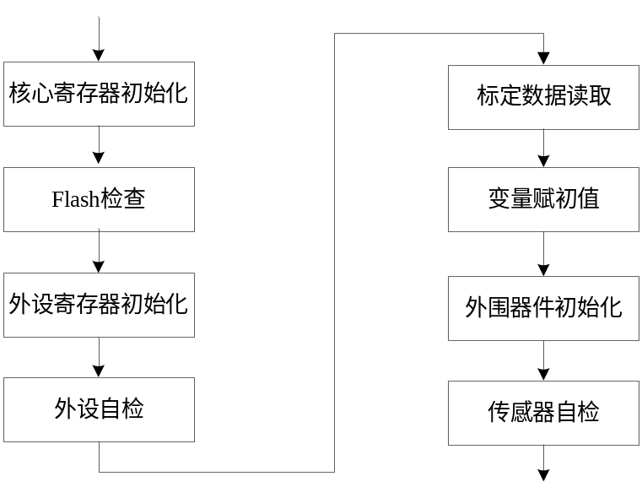
任务 | 任务分解 | 方案说明
核心寄存器初始化 | 禁止中断 | DAVE完成的工作
核心寄存器初始化 | 设定系统时钟 | DAVE完成的工作
外设寄存器初始化 | 设置中断、AD、IO等 | 根据标定数据的值，对外设寄存器进行设置，DAVE完成的工作
标定数据读取 | 读取存储在Flash中的标定数据
标定数据读取 | CRC校验(Flash检查) | 将重要的数据区域的数值读取后进行CRC校验。和储存的校验值作比较。
外设自检 | 喷嘴、点火线圈自检
传感器自检 |  | 读取氧传感器、冷却液温度信号、电池电压、进气温度、进气压力、节气门位置，判断是否处于合理范围
变量赋初值 |  | 清时间标志位、故障诊断标志位、计时器清0。重要变量赋初值
外围器件初始化 |  | 设定外围器件，主要是设定L9177

任务初始化
任务 | 任务分解 | 方案说明
任务队列初始化 | 对结构体数组进行赋值 | 设定主循环中，各功能函数的执行频率和执行次数。

功能算法

标定算法
标定算法中，MCU与上位机之间通讯，实现CAN信息发送、CAN信息接收、标定数据写入功能。
任务 | 任务分解 | 方案说明
CAN信息发送 | 标定数据发送 | 当收到上位机指令时，将Flash中存储的标定数据向上位机发送
CAN信息发送 | 传感器数据发送 | 当收到上位机指令时，将当前AD采样值(或换算后的数值)发给上位机
CAN信息发送 | 执行器数据及程序运行中相关全局变量数据发送 | 当收到上位机指令时，将要进行监测的数据发送给上位机
CAN信息接收 | 传感器设置类数据接收 | 当收到上位机指令时，将设置的传感器参数更新到RAM中参与计算
CAN信息接收 | MAP数据接收 | 当接收到上位机指令时，将设置的MAP数据更新到RAM中参与计算
CAN信息接收 | 相关参数类全局变量数据接收 | 当接收到上位机指令时，将设置的相关参数类全局变量数据更新到RAM中
标定数据写入 | 计算标定数据的CRC校验 | 调用CRC校验算法
标定数据写入 | 标定数据写入Flash | 调用Flash烧写算法。只有在发动机停止转动时，才能进行标定数据写入。

正常功能算法
实现传感器信号采集、喷油量计算、点火提前角度计算、点火闭合时间计算、目标怠速计算、怠速步进电机移动脚步计算、自学习功能、发动机转速计算、数尺逻辑、进气压力判缸、OBD诊断算法。

任务 | 任务分解 | 方案说明
传感器信息采集 | 电池电压读取 | 启动AD、滤波、转化为电压真实值
传感器信息采集 | 氧传感器信号读取 | 启动AD、滤波，转化为电压真实值
传感器信息采集 | 冷却水温信号读取 | 启动AD、滤波，查表转化为温度真值
传感器信息采集 | 进气压力及温度信号读取 | 启动AD、滤波，转化为真值
传感器信息采集 | 节气门位置信号读取 | 启动AD、滤波。
传感器信息采集 | 曲轴信号读取 | 在每个曲轴信号下降沿中断，进行数齿，对应齿进行相对应的计算
传感器信息采集 | 降功率信号读取 | 定时查询IO端口电平，做防抖处理，程序中暂时保留
传感器信息采集 | 四驱信号读取 | 定时查询IO端口电平，做防抖处理，程序中暂时保留
传感器信息采集 | 急停信号读取 | 定时查询IO端口电平，做防抖处理，程序中暂时保留
传感器信息采集 | 空档信号读取 | 定时查询IO端口电平，做防抖处理，程序中暂时保留
传感器信息采集 | 倒车信号读取 | 定时查询IO端口电平，做防抖处理，程序中暂时保留
转速信号采集及相位信号处理 | 曲轴信号读取 | 使用捕获中断采集脉冲下降沿时间，信号盘转一圈计算一次转速
喷油模块 | 充气温度计算 | 根据进气温度、冷却液温度、充气温度系数，通过充气温度模型计算出充气温度
喷油模块 | 充气效率计算
喷油模块 | 空燃比计算
喷油模块 | 喷油脉宽计算
喷油模块 | 氧传感器闭环修正计算
喷油模块 | 块学习修正计算
喷油模块 | 加减速燃油修正计算
点火模块 | 点火提前角计算
点火模块 | 点火闭合角计算
点火模块 | 点火正时计算
怠速模块 | 目标怠速计算
怠速模块 | 目标怠速阀位置计算
怠速模块 | 怠速阀位置自学习计算
怠速模块 | 怠速PID调节计算
执行器控制模块 | 风扇控制模块
执行器控制模块 | 碳罐电磁阀控制模块
执行器控制模块 | MIL故障灯控制模块
执行器控制模块 | 氧传感器加热模块
执行器控制模块 | 催化器加热控制模块
故障诊断模块 | 传感器故障诊断模块
故障诊断模块 | 执行器驱动故障诊断模块
故障诊断模块 | OBD故障诊断模块
通讯模块 | CAN通讯模块
通讯模块 | K通讯模块
底层模块 | 单片机外围模块驱动
底层模块 | Flash读写模块
其他模块 | 大气压力估算模块
其他模块 | 油耗估算模块

关机处理算法
关机处理算法 | 钥匙电压由高至低判定
关机处理算法 | 信息数据校验码生成
关机处理算法 | 信息数据写入
关机处理算法 | 关闭主继电器

捕获中断
捕获中断：捕捉曲轴信号用于计算转速，当发动机相位确定以后进行喷油点火操作。

定时中断
定时中断的周期为100us，产生定时中断后设置100us时间标志位，作为主循环中的时间基准。

AD采样中断
AD采样中断：每次完成AD采样时会触发中断，按照顺序将采样结果送入数组，当完成一组采样后，置完成采样的标志位。

CAN接收中断
CAN接收中断：在标定时，接收标定指令与标定数据。

模块分析

